建设项目环境影响报告表
（污染影响类）

项目名称：年产5万吨车用尿素项目
建设单位（盖章）：陕西渭河重化工有限责任公司
编制日期：二 〇 二 二 年 七 月

中华人民共和国生态环境部制

一、建设项目基本情况
建设项目名称 |  | 年产5万吨车用尿素项目
项目代码 |  | 2205-610563-04-05-362534
建设单位联系人 |  | 刘毅 | 联系方式 | 18392821597
建设地点 |  | 陕西省渭南市高新区东风大街西段34号渭化公司尿素装置南侧车队厂房内
地理坐标 |  | 经度109.437481，纬度34.496608
国民经济  行业类别 |  | C2666环境污染处理专用药剂材料制造 | 建设项目  行业类别 | 二十三、化学原料和化学制品制造业26—44.专用化学产品制造266
建设性质 |  | □新建（迁建）  □改建  √扩建  □技术改造 | 建设项目  申报情形 | √首次申报项目  □不予批准后再次申报项目  □超五年重新审核项目  □重大变动重新报批项目
项目审批（核准/  备案）部门（选填） |  | 渭南高新区行政审批服务局 | 项目审批（核准/  备案）文号 | /
总投资（万元） |  | 350 | 环保投资（万元） | 31
环保投资占比（%） |  | 8.86 | 施工工期（月） | 1
是否开工建设 |  | √否  □是： | 用地（用海）  面积（m²） | 1500
专项评价设置情况 | 无
规划情况 | （1）《渭南市城市总体规划（2010-2020）》  编制单位：北京清华城市规划设计研究院；  审批单位及文号：《陕西省人民政府关于渭南市城市总体规划（2010-2020）的批复》（陕政函[2011]37号）；  修编情况：目前渭南市政府已委托开展《渭南市国土空间总体规划（2020-2035年）》的编制工作。  （2）《渭南高新区技术产业开发试验区中西部控制性详细规划》  编制单位：中国城市规划设计研究院；  审批单位及文号：《渭南市人民政府关于渭南高新技术产业开发试验区中西部控制性详细规划的批复》（渭政函[2006]49号）；  修编情况：目前渭南市高新区政府已委托开展《渭南高新区西片区控制性详细规划》的编制工作。
规划环境影响评价情况 | 《渭南高新技术产业开发试验区规划环境影响报告书》  编制单位：西安建筑科技大学；  审批单位及文号：《渭南市环境保护局关于渭南高新技术产业开发试验区规划环境影响报告书的审查意见》（渭环审发[2009]25号）；  修编情况：目前渭南市高新区政府已委托开展《渭南高新区规划环境影响评价报告书》的编制工作。
规划及规划环境影响评价符合性分析 | 表1 项目与规划及规划环评符合性分析一览表  文件名称 具体要求 本项目情况 备注  《渭南市城市总体规划（2010-2020）》 产业布局：高新组团引导现有工业用地原址进行产业升级，培育并引进科技研发和企业总部功能，推进渭南国家高新区发展“一区多园”，向卤阳湖新区拓展 本项目位于渭南市高新区精细化工业产业园区内的陕西渭河重化工有限责任公司厂区内，新建尿素生产线，生产车用尿素，符合规划及规划环评定位 符合  《渭南高新区技术产业开发试验区中西部控制性详细规划》 本区规划范围东起渭清路，西到渭南市西环路，南起华山大街，北到乐天大街，设置六大产业园区：机械工业、电子工业、医药制造业、精细化工业、新材料生产、农副产品加工。……精细化工业产业园区主要包括渭河煤化工集团、中众化工公司 符合  《渭南高新技术产业开发试验区规划环境影响报告书》及审查意见 准入条件： 企业性质应符合渭南高新区总体规划规定的六大产业结构（精细化工园区、机械制造园区、医药制造园区、食品加工园区、高科技产业园区、教育园区）性质，其他行业的企业不应进入 符合  废气： ①对没有达标排放的现有企业、限期治理，达标排放。对新入区企业严格执行“环境影响评价制度”和“三同时”及建设项目竣工环境保护验收，使大气污染源达标排放，做到不欠新帐。 ②推广采用清洁能源，减少燃煤量，减少烟尘和二氧化硫排放量 本项目现有工程废气达标排放，本次扩建工程仅有少量氨气产生，加强车间通风无组织达标排放 符合  废水： 工业节水是重点，提高水的重复利用率，鼓励采用各种节水技术 本项目生产废水依托现有污水处理站处理后达标排入市政管道 符合  噪声： ①工业企业的噪声综合防治主要从四个方面着手，一是厂址的选择；二是厂区平面布置；三是工艺及设备的选择；四是强噪声源的治理。 ②交通噪声防治可从两个方面进行，一是降低车辆辐射噪声，如提高车辆性能等，另一方面是隔绝传播途径，如声屏障、绿化等 本项目生产设备和辅助设备全部位于封闭车间，经减振安装封闭隔声后噪声可达标排放 符合  固废： ①生产中有回收价值的固体废弃物应回收利用，如金属屑、废包装材料等。对医药制药行业的植物（中药）渣，需脱水后与周围苗圃、果园联系，作发酵堆肥。 ②不能回收利用的工业垃圾送渭南市垃圾填埋场处理； ③对生活垃圾进行分类收集，回收其中可综合利用的成分，不能利用的垃圾送往渭南市垃圾填埋场处理。做到日产垃圾日清运 本项目无新增定员，运营期产生的危险废物全部收集后交资质单位处置，一般工业固体废物收集后资源化利用 符合
其他符合性分析 | 1、与产业政策符合性分析  本项目属于环境污染处理专用药剂材料制造，不属于《产业结构调整指导目录》（2019年本）及2021修改单、《市场准入负面清单》（2020年版）中的禁止类和限制类，视为允许类。建设单位已经取得了由渭南高新区行政审批服务局出具的立项备案文件（2205-610563-04-05-362534），用地性质为工业用地，说明项目符合产业政策。  2、与 “三线一单”符合性分析  根据《陕西省人民政府关于加快实施“三线一单”生态环境分区管控的意见》（陕政发[2020]11号）及《渭南市“三线一单”生态环境分区管控方案》（渭政发[2021]35号），本项目建设区域属于陕西省重点保护单元、渭南市重点管控单元， 符合性见表2。  表2 项目与“三线一单”生态环境分区管控的符合性分析一览表  文件 具体要求 本项目情况 符合性  《陕西省人民政府关于加快实施“三线一单”生态环境分区管控的意见》（陕政发[2020]11号） 二、生态环境分区管控 （四）划定环境管控单元。按照保护优先、衔接整合、有效管理的原则，将全省行政区域统筹划定优先保护、重点管控和一般管控三类环境管控单元1381个，实施生态环境分区管控 本项目位于渭南市高新区，属于陕西省“三线一单”重点管控单元，不涉及生态保护红线 符合  （五）明确生态环境分区管控要求。确定优先保护、重点管控、一般管控单元的总体管控要求……重点管控单元以提升资源利用效率、加强污染物减排治理和环境风险防控为重点，解决突出生态环境问题。在此基础上，按照关中地区发展先进制造业、现代服务业、陕北地区能源化工转型升级、陕南地区做强做大绿色生态产业战略定位，聚焦关中大气复合型污染、陕北水环境污染和生态系统脆弱、陕南矿区生态环境保护和重点流域水质保护等问题，确定区域总体环境管控要求 本项目主要利用现有工程产生的尿液生产车用尿素，生产工艺包括纯水制备，混合复配，无高污染工序，少量污染物达标排放，环境影响轻微 符合  《渭南市“三线一单”生态环境分区管控方案》（渭政发[2021]35号） 二、生态环境分区管控 （一）划定环境管控单元。按照“保护优先、衔接整合、有效管理”的原则，全市共划定环境管控单元149个（不含韩城市），分为优先保护单元、重点管控单元和一般管控单元三类，实施生态环境分区管控。重点管控单元共56个，主要是大气、水、土壤、自然资源等资源环境要素重点管控的区域，包括城镇建成区、工业园区、主要农业区等。该单元面积6133.93平方公里，占全市国土面积的53.62% 本项目位于渭南市高新区，属于陕西省“三线一单”重点管控单元，不涉及生态保护红线。 符合  （二）明确生态环境分区管控要求。重点管控单元以“双碳”战略为突破口，进一步优化产业布局，持续推进能源化工产业转型升级，加强污染物排放控制和环境风险防控，不断提升资源能源利用效率，解决生态环境质量不优、生态环境风险高等问题 本项目主要利用现有工程产生的尿液生产车用尿素，生产工艺包括纯水制备，混合复配，无高污染工序，少量污染物达标排放，环境影响轻微 符合  《渭南市生态环境准入清单》 （1）企业性质应符合渭南高新区总体规划规定的六大产业结构（精细化工园区、机械制造园区、医药制造园区、食品加工园区、高科技产业园区、教育园区），其他行业的企业不应进入； （2）执行本清单渭南市生态环境分区管控准入要求中“4.1水环境城镇生活污染重点管控区的空间布局约束”； （3）执行本清单渭南市生态环境分区管控准入要求中“4.4大气环境高排放区的空间布局约束”； （4）执行本清单渭南市生态环境分区管控准入要求中“4.7高污染燃料禁燃区的空间布局约束”； （5）执行本清单渭南市生态环境分区管控准入要求中“4.10建设用地污染风险管控区的空间布局约束”； （6）执行本清单渭南市生态环境分区管控准入要求中“4.6大气环境弱扩散区的空间布局约束” 本项目属于专用化学品制造，扩建项目位于现有厂区已建成闲置厂房内，废水依托现有厂区污水处理站处理后达标排放，废气通过封闭储罐、加强通风等措施无组织达标排放，项目无燃料使用，不属于“两高”行业，生产全部位于封闭厂房内，落实分区防渗要求，环境风险较小，不属于土壤污染重点行业 符合  综上分析，项目符合“生态保护红线、环境质量底线、资源利用上线和环境准入负面清单”的要求。  3、与相关环境管理政策符合性  表3 项目与相关环境管理政策符合性分析一览表  文件名称 具体要求 本项目情况 备注  《国务院办公厅关于印发危险化学品安全综合治理方案的通知》 第五条第（五）款第17条：严格安全准入……督促地方严格落实禁止在化工园区外新建、扩建危险化学品生产项目的要求 本项目位于工业园区现有生产厂区闲置厂房内，生产工艺主要流程简单，污染物排放轻微，依托现有工程环评、验收手续齐全，符合规划环评要求 符合  《关于进一步加强环境影响评价管理防范环境风险的通知》 第二条第（四）款：石化、化工建设项目原则上应进入依法合规设立、环保设施齐全的产业园区，并符合园区发展规划及规划环境影响评价要求。涉及港区、资源开采区和城市规划区的建设项目，应符合相关规划及规划环境影响评价的要求 符合  《关于切实加强风险防范严格环境影响评价管理的通知》 第四条：化工石化、有色冶炼、制浆造纸等可能引发环境风险的项目，在符合国家产业政策和清洁生产水平要求、满足污染物排放标准以及污染物排放总量控制指标的前提下，必须在依法设立、环境保护基础设施齐全并经规划环评的产业园区内布设 符合  《环境空气细颗粒物污染综合防治技术政策》 加强对排放检验不合格在用车辆的治理，强制更换尾气净化装置。升级汽车氮氧化物排放净化技术，采用尿素等还原剂净化尾气中的氮氧化物，并建立车用尿素供应网络 本项目建成后生产车用尿素，用于重型车辆尾气脱氮减排，改善城市大气环境质量 符合  《关于加强机动车污染防治工作推进大气PM_{2.5}治理进程的指导意见》 推进车用燃油标准升级。积极协调相关部门和石油企业，提升车用燃油品质。颁布实施车用尿素溶液标准，推进尿素加注系统建设 符合  《渭南市“十四五”生态环境 保护规划》 全面实施国六排放标准，非道路移动柴油机械第四阶段排放标准，鼓励将老旧车辆和非道路移动机械替换为清洁能源车辆。持续推进清洁柴油车（机）行动 符合

二、建设项目工程分析
建设内容 | 1、主要建设内容  本项目工程内容全部在陕西渭河重化工有限责任公司现有厂区内，利用厂区东南方向闲置的车队厂房，改造为生产车间，购置超纯水系统、尿素处理系统、储罐、灌装设备等，利用现有工程产生的尿液生产车用尿素，建成后年产量可达5万t。  表4 项目组成一览表  类别 名称 主要建设内容 备注  主体工程 灌装区 改造厂区闲置车队厂房，单层车间面积约1500m²，购置脱盐水储罐、超纯水储罐、超纯水系统、尿素处理系统及灌装设备 新建  混合液制备区 依托厂区一期工程尿素装置区生产的尿素原液，安装混合搅拌设备，将灌装区制备的超纯水送至混合搅拌设备，混合后返回灌装区 新建  储运工程 原料罐 位于灌装区内，包括1座脱盐水储罐、1座超纯水储罐、2座缓冲罐、4座均质罐 新建  成品罐 位于灌装区内，共计6座成品储罐 新建  辅助工程 办公楼及宿舍 依托厂区现有办公楼 依托  公用工程 给水 生产用水从动力车间引入，为净化后的脱盐水 依托  排水 生产废水排入厂区污水处理站，处理后达标排放 依托  供电 从厂内变压器接入 依托  采暖制冷 车间不设采暖、制冷设施 /  环保工程 废气 原料及产品通过管道封闭运输，密闭混合搅拌，储罐呼吸和灌装环节少量逃逸的NH₃通过加强车间通风无组织排放 新建  废水 依托动力车间脱盐水制备产生的浓水和反冲洗废水，以及新建超纯水制备设备产生的浓水排入厂区污水管网，灌装设备洗瓶废水通过管道排入厂区污水处理站，处理后达标排放 依托  噪声 封闭生产、基础减振 新建  固体 超纯水系统更换的废超滤膜、废反渗透膜、离子交换树脂更换后由厂家回收。过滤尿素溶液产生的废石英砂、废活性炭、废滤膜依托厂区危废间收集，定期交资质单位处置 依托  2、建设规模  项目车用尿素生产能力为5万t/a，包装规格为桶装、吨装（罐车散装），主要产品及产量见表5。  表5 项目主要产品及产量  序号 名称 包装规格 产品量 总量  1 车用尿素 桶装（10L、20L） 2万t/a 5万t/a  2 吨装（罐车散装） 3万t/a  项目车用尿素产品技术指标需符合《车用尿素溶液技术规范》（GB29518-2013）要求，详见表6。  表6 项目车用尿素产品技术指标一览表  项目 指标要求 项目 指标要求  尿素含量 31.8~33.2% 密度20℃ 1.087~1.093g/ml  折光率 1.3814~1.3843n^{20D} 不溶物 ＜20mg/kg  氯化物（以Cl计） ＜0.2mg/kg 碱度（以 NH₃ 计） ＜0.2%  磷酸盐（以PO₄计） ＜0.5mg/kg 碳酸盐（以 CO₂ 计） ＜0.2mg/kg  钠 ＜0.5mg/kg 铬 ＜0.2mg/kg  镁 ＜0.5mg/kg 铁 ＜0.5mg/kg  铝 ＜0.5mg/kg 镍 ＜0.2mg/kg  钾 ＜0.5mg/kg 铜 ＜0.2mg/kg  钙 ＜0.5mg/kg 锌 ＜0.2mg/kg  甲醛 ＜5mg/kg 缩二脲 ＜0.3%  3、主要生产设备  项目主要生产设备见表7。  表7 项目主要生产设备一览表  序号 设备名称 型号/说明 数量  1 超纯水系统 处理工艺为“超滤+RO反渗透+EDI电除盐”，处理能力为15m³/h，系统由EDI模块、超滤模块、反渗透模块、1座20t脱盐水储罐、1座40t超纯水储罐及增压泵构成 1套  2 混合系统 三通式管道混合器，无机械和加热设备，原料尿液和超纯水在管道内混合后返回灌装车间 1套  3 缓冲罐 40t立式自由液面缓冲罐，用于暂存从尿素装置区返回的尿素溶液 2座  4 尿素处理系统 处理工艺为“砂滤+碳滤+精滤”，包括2套搅拌器、2台砂滤器、2台碳滤器、2台精滤器、2台保险过滤器，6台增压水泵、4座40t立式自由液面均质储罐构成 1套  5 成品储罐 40t立式自由液面成品罐 6座  6 自动灌装设备 / 1套  4、主要原辅材料及能源消耗  表8 项目主要原辅材料及能源消耗  序号 物料名称 来源 年用量  1 尿液 来自现有厂区一期工程尿素蒸发工段 1.975万t  2 新鲜水 市政供给 6.354万m³  3 脱盐水 来自动力车间 4.448万m³  4 包装瓶、桶、盖 外购 200万个  5 电 / 8万kWh  表9 项目主要原辅料及产品性质说明  序号 名称 主要组分  1 车用尿素 CH₄N₂O，主要成分为C、N、O、H，是柴油机尾气处理液，SCR 技术中必须要用到的消耗品。SCR系统包括尿素罐（装载柴油机尾气处理液），SCR催化反应罐。SCR系统的运行过程是：当发现排气管中有NO_{X}时，尿素罐自动喷出柴油机尾气处理液，柴油机尾气处理液和NO_{X}在SCR催化反应罐中发生氧化还原反应，生成无污染的N₂和H₂O排出  2 尿液 尿液来自尿素合成工序，根据厂内实验室检验，其主要成分为81%尿素，0.6%缩二脲，18.4%水  5、厂区平面布置  本项目拟建于厂区东南侧闲置的车队厂房内，面积约1500m²，高约11m。南侧为内部停车区和货运站，东侧为围墙，西侧、北侧均为现有生产车间和设施。车间内部按功能划分原料存放区、生产区、成品存放区、灌装区等，生产设备全部位于封闭车间内，远离厂界。车间内部沿四周修建集液槽，收集事故废水。总体布置满足生产要求，布局合理。  6、劳动定员及工作制度  本项目生产工艺全自动，设4人值班，均从公司内部调派，无新增定员，生产制度为每日16h，两班制，全年生产300d。
工艺流程和产排污环节 | 1、施工期  本项目无土建工程，闲置车间进行防渗处理后即可安装生产设备投入生产，污染物主要为设备安装噪声以及少量废包装物，对周边环境基本无影响。  2、运营期  依托工程  自来水  废水  动力车间  脱盐水  超纯水系统  噪声、固废  废水  超纯水  依托工程  依托工程  市政污水厂  尿液  污水处理站  尿素装置  混合  废气、噪声  均质缓冲  噪声、固废  废水  过滤提纯  废气  暂存  噪声  超纯水  废气、噪声  包装瓶  包装冲洗  灌装  外售  图1 运营期生产工艺流程及产污节点图  工艺流程说明:  （1）纯水制备  本项目依托现有厂区动力车间提供脱盐水，通过管道输送至灌装区，暂存于脱盐水储罐内。生产时利用EDI超纯水系统，对脱盐水进一步处理，经过“微滤+超滤+RO反渗透+EDI电除盐”将水中几乎全部的盐分、微生物、有机物、溶解性杂质去除，超纯水暂存于储罐内。  该工序不设反冲洗和滤膜再生环节，污染物主要有废弃的超滤膜、反渗透膜、离子交换树脂、浓水，机械设备排放的噪声等。依托动力车间脱盐水制备过程会新增浓水排放量。  （2）产品混合  项目原料为一期工程尿素合成装置蒸发工段产生的尿液，平均浓度占比为81%，缩二脲浓度为0.6%，其余均为水。项目制备的超纯水通过管道泵入装置区，与尿液在管道混合器内混合。其原理是在原有尿液管道上增加三通器，分流一部分尿液进入管道混合器，从车用尿素装置过来的超纯水和尿液在管道混合器中混合，形成约32%的车用尿素混合液。混合器直接安装在管道上，无机械和加热设备。混合后的尿素溶液返回灌装区，进入缓冲罐。  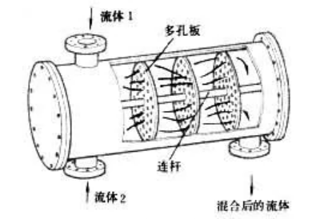  图2 管道混合器示意图  （3）均质缓冲  混合后的尿素溶液返回车间均质罐，在常温下使用安装在罐顶的搅拌棒缓慢搅拌，使罐内尿素溶液进一步混合均匀。搅拌过程中会有噪声产生，少量游离氨从罐顶泄压阀排放。  （4）过滤提纯  均质后的尿素溶液使用增压泵送入多级过滤器，采用多级过滤系统过滤，去除杂质。多级过滤系统由“砂滤+碳滤+精滤”组成，砂滤起到保险器的作用，主要防止管道长时间使用产生的铁锈等大块杂质；碳滤主要用于脱色，使尿素溶液保持无色透明状态；精滤主要去除缩二脲。处理后的尿素溶液存入成品储罐，常温储存，无需保温加热设备。  该工序物料经由管道输送，过滤器定期维护，会产生沾有尿素溶液的废石英砂、废活性炭、废滤膜等危险废物。水泵、风机运行时有噪声排放。  （5）灌装  灌装为全自动灌装线，工作人员将外购的成品包装瓶、包装盖放入设备料仓，引入超纯水对包装内部进行冲洗，之后泵机运行，将成品储罐内的车用尿素成品通过灌装盘（灌装链）快速灌装，旋盖机自动盖紧后即可打包外运。对于大量订购的企业，委托化学品运输罐车进行灌装运输。  该工序灌装时会有少量氨逸散，包装冲洗会有冲洗废水产生，设备运行会有噪声排放。  运营期主要产污环节及污染物见表10。  表10 项目运营期主要污染物种类一览表  类别 污染源 产污环节 污染物种类  废气 灌装区 贮存 NH₃  灌装 NH₃  废水 脱盐水系统（依托） 脱盐水制备 浓水和反冲洗废水（pH、溶解性总固体）  超纯水系统 超纯水制备 浓水（溶解性总固体）  灌装生产线 洗瓶 洗瓶废水（SS）  噪声 生产设备 / Leq（A）  固废 超纯水系统 维护 废超滤膜、废反渗透膜、废离子交换树脂  尿素处理系统 维护 废石英砂、废活性炭、废过滤膜
与项目有关的原有环境污染问题 | 1、原有工程概况  陕西渭河重化工有限责任公司成立于2006年，是陕西渭河煤化工集团有限责任公司的全资子公司，全厂现有工程建设规模及产品方案见表11。  表11 原有工程建设规模和产品方案一览表  项目 产品 单位 规模  一期 陕西省渭河化肥厂 合成氨 万t/a 30  尿素 万t/a 52  二期 改扩建双甲产品项目 甲醇 万t/a 13  二甲醚 万t/a 5  三期 醋酐联产醋酸项目 甲醇 万t/a 40  2×5万吨/年二甲醚装置扩建工程项目 二甲醚 万t/a 10  本项目利用一期工程生产的中间尿液制备车用尿素，年用81%浓度尿液1.975万t/a，则原有工程尿素颗粒产量预计将减少约1.5万t/a，扩建后尿素颗粒产量为50.5万t/a。  2、原有工程环评、验收及排污许可证履行情况  （1）环评及批复  表12 原有工程环评及批复情况一览表（不含登记表）  环评名称 审批单位 审批时间 审批文号  陕西省渭河化肥厂30万吨合成氨52万吨尿素工程环境影响报告书 原陕西省环境保护局 1988年11月 陕环保发[88]112号  陕西渭河煤化工集团有限责任公司改扩建双甲产品项目环境影响报告书 原国家环境保护总局 2002年10月 环审[2002]285号  渭南高新区渭河节能有限公司醋酐联产醋酸项目环境影响报告书 原陕西省环境保护局 2008年3月 陕环批复[2008]120号  陕西渭河重化工有限责任公司1#2#锅炉烟气除尘脱硫脱硝技术改造项目环境影响报告表 原渭南市环境保护局 2013年4月 渭环批复[2013]28号  渭南高新区渭河节能有限公司3#、4#、5#锅炉烟气脱硫除尘一体化改造项目环境影响报告表 原渭南市环境保护局高新区分局 2016年3月 渭高环审[2016]2号  渭南高新区渭河节能有限公司废水处理及中水回用系统扩能改造项目环境影响报告书 原渭南市环境保护局高新区分局 2016年3月 渭高环审[2016]3号  陕西渭河重化工有限责任公司净化水系统提标改造项目环境影响报告表 渭南市生态环境局高新分局 2021年10月 渭高环审[2021]16号  陕西渭河重化工有限责任公司气化细渣脱水干化综合利用项目环境影响报告表 渭南市生态环境局高新分局 2021年12月 渭高环审[2021]19号  （2）竣工环保验收  表13 原有工程竣工验收情况一览表  环评名称 审批单位 审批时间 审批文号  陕西省渭河化肥厂30万吨合成氨52万吨尿素工程竣工环境保护验收监测报告 原国家环境保护总局监督管理局 1988年12月 环监验[1998]34号  陕西渭河煤化工集团有限责任公司改扩建双甲产品项目竣工环境保护验收监测报告 原国家环境保护总局 2008年3月 环验[2008]064号  渭南高新区渭河节能有限公司醋酐联产醋酸项目（甲醇装置）竣工环境保护验收监测报告 原陕西省环境保护局 2017年5月 陕环批复[2017]224号  陕西渭河重化工有限责任公司1#2#锅炉烟气除尘脱硫脱硝技术改造项目竣工环境保护验收监测报告 原渭南市环境保护局 2016年1月 渭环验[2016]4号  渭南高新区渭河节能有限公司3#、4#、5#锅炉烟气脱硫除尘一体化改造项目竣工环境保护验收监测报告 原渭南市环境保护局高新区分局 2016年9月 渭高环验备[2016]1号  渭南高新区渭河节能有限公司4#、5#锅炉脱硝提标改造项目竣工环境保护验收监测报告 自主验收 2017年6月 /  渭南高新区渭河节能有限公司3#锅炉SNCR提标改造项目竣工环境保护验收监测报告 自主验收 2017年9月 /  渭南高新区渭河节能有限公司废水处理及中水回用系统扩能改造项目竣工环境保护验收监测报告 原渭南市环境保护局高新区分局 2019年8月 渭高环验固[2019]9号  （3）排污许可证  陕西渭河煤化工集团有限责任公司于2017年6月首次取得了渭南市环境保护局颁发的排污许可证（证书编号：91610000687956913N001P），于2017年12月对排污许可证进行了补充申领，分别于2019年7月、2020年6月、2021年1月、2021年6月对排污许可证进行了变更，并按期开展自行监测。  3、原有工程污染物排放情况  根据排污许可核算报告，原有工程污染物排放情况详见表14。  表14 原有工程污染物排放情况  类型 污染物 原有工程排放量 原有工程许可排放量  废气 颗粒物 50.848t/a 253.56t/a  SO₂ 70.959t/a 341.44t/a  NO_{X} 191.42t/a 487.78t/a  NH₃ 20.851t/a 610.64t/a  H₂S 1.709t/a /  甲醇 34.628t/a /  VOCs 55.954t/a /  废水 废水量 631.944万t/a /  COD 266.747t/a 1668t/a  氨氮 28.089t/a 154.32t/a  总氮 149.944t/a 269.22t/a  SS 307.934t/a /  总磷 12.625t/a 29.268t/a  石油类 1.696t/a /  固废 一般工业固体废物 31.578万t/a /  危险废物 156.05t/a /  4、与项目有关的原有工程主要生产设施  项目依托已建成的动力车间一期脱盐水设备提供脱盐水，依托一期工程尿素装置区提供尿液，依托四期污水处理站处理生产废水，依托危废暂存间收集处置危险废物，与项目有关的原有工程见表15。  表15 依托工程主要情况一览表  建设情况 主要设备或生产能力 依托可行性  脱盐 水站 一期脱盐水设备，采用“过滤+超滤+RO反渗透”处理工艺 240m³/h （实际使用170 m³/h） 本项目每小时新增脱盐水用量9.26m³/h，依托可行  二期脱盐水设备，采用“过滤+超滤+RO反渗透”处理工艺 120m³/h （实际使用100 m³/h） /  三期脱盐水设备，采用“过滤+超滤+RO反渗透”处理工艺 150m³/h （实际使用120 m³/h） /  尿素装置区 采用美国德士古水煤浆加压气化、德国林德低温净化、丹麦托普索径向流氨合成、日本东洋阿赛斯尿素技术，空分采用法国液空公司空分装置。一期工程合成氨生产工序包括原料煤输送、制浆、气化、灰水处理、CO变换、甲醇洗、液氨洗、硫回收、压缩合成等工序。尿素装置以合成氨装置生产的液氨、CO₂为原料，包括合成、净化、浓缩、造粒、回收、工艺冷凝液处理等工序 52万t/a 本项目尿液用量1.975t/a，从尿素装置区调配，依托可行  污水处理站 一期460污水工程采用化学混凝沉淀IC间歇循环生化两级处理，即通过单个槽里重复曝气、沉降和排放操作，利用好氧和兼性好氧微生物完成分解有机物和脱氮的过程 23m³/h （实际使用9m³/h） /  二期456污水工程采取能同时去除COD和氨氮的SBR生化处理工艺 60m³/h （实际使用30m³/h） /  三期460A污水工程采取能同时去除COD和氨氮的SBR生化处理工艺 150m³/h （实际使用30m³/h） /  四期460B污水工程采取能同时去除COD和氨氮的SBR生化处理工艺 220m³/h （实际使用180m³/h） 本项目包装瓶冲洗废水排放量0.84m³/h，依托污水站处理可行  四期中水回用工程接收四期工程生化处理后的达标排水，采用“混凝+沉淀+过滤+双膜”系统进行深度处理，用于补充厂区工业、消防及绿化用水 150m³/h （实际使用140m³/h） /  危废间 一处大型危险废物暂存库 550m²防渗危废间 新增约5t危险废物，依托危废间收集可行  5、与项目有关的原有工程主要原辅材料消耗量  本项目脱盐水用量4.448万m³/a，依托一期动力车间脱盐水站制备，需消耗6.354万m³原水，从市政管道引入。原有工程年用水量为929.96万m³/a，项目实施后全厂用水量总计936.314万m³/a。  6、与项目有关的原有工程主要生产工艺  项目原料尿液来自一期工程尿素装置区，尿素装置以合成氨装置生产的液氨、CO₂为原料，包括合成、净化、浓缩、造粒、回收、工艺冷凝液处理等工序，尿素生产工艺简述如下：  （1）气化  原料煤加入一定量的水和添加剂后，送往磨煤机制成浓度为60%~65%的水煤浆。煤浆同空分送来的高压氧气进入气化炉，在气化炉中反应生成CO、H₂、CO₂、H₂O和少量的CH₄、H₂S等粗煤气。离开气化炉的粗水煤气经过文丘里洗涤器、碳洗塔洗涤除尘冷却后送至变换工段。  开车过程产生的废气送开工火炬燃烧。气化炉反应中生成的熔渣经过水冷分离后，由扒渣机捞出后装车外运。气化炉及碳洗塔排出的黑水经过四级闪蒸浓缩后进入沉淀池。沉淀池底部的细渣浆送至压滤机脱水，渣饼由汽车拉出厂外。闪蒸出的气体经过冷凝后回收利用。系统中少量的污水送往污水处理装置处理。  （2）变换  由气化工段来的粗煤气经过气液分离器、预热器中、变换炉、冷却器一级分离器后，将水煤气中的部分CO变换为CO₂，且使大部分有机硫转化为无机硫，以满足后续工段要求。气液分离器分离出来的高温工艺冷凝少量废水送气化工段回收利用；汽提气送火炬系统燃烧排放。  （3）低温甲醇洗  甲醇洗工段主要任务是对上游变换工段来的工艺气体进行净化处理，满足后续工段的要求。自变换工段来的工艺气经甲醇洗涤塔甲醇喷淋洗涤后，吸收其中的 CO₂、H₂S气体后，使出甲醇洗涤塔的工艺气满足后续甲醇合成的工段的要求，吸收了CO₂、H₂S的贫甲醇溶液在硫化氢浓缩塔、甲醇再生塔以及甲醇/水分离塔通过再生、分离后循环利用。  甲醇洗工段排放废气CO₂送锅炉烟囱排放。富H₂S气体送往下游的克劳斯硫回收装置，生产单质硫磺。  （4）液氮洗  来自甲醇洗涤塔净化后的气体进入氮洗塔。在氮洗塔中Ar、CO、CH₄等杂质用液氮洗涤除去，这些杂质与少量氢溶解在氮洗塔底部排出的尾液中。塔顶含有液氮的净化气送氨合成工序。塔底尾液经闪蒸回收H₂作为燃料气。  （5）硫回收工序  硫回收装置主要由酸性气体部分氧化（燃烧）、克劳斯、低温斯科特尾气处理工艺和尾气焚烧及排放四个单元构成。出吸收塔净化气被送往焚烧炉，与空气、燃料气进行混合燃烧，将残余H₂S和硫化物氧化为SO₂。燃烧后的气体经废热锅炉回收热量后，经锅炉脱硫装置深度处理后排入大气。  （6）氨合成  来自液氮洗的合成气经压缩机压缩到所需压力进入合成塔，在催化剂的作用下发生反应生成氨，反应热经回收副产蒸汽。被冷凝的液氨一部分作为冷冻剂循环使用，另一部分送尿素装置。  （7）尿素合成  液氨经余热与加压的CO₂及来自循环工段的循环甲铵溶液送合成塔，进行尿素合成反应，生成尿素溶液。合成尿素溶液在高压分解器中将氨基甲酸铵分解成气氨和CO₂。当大部分氨基甲酸铵在高压分解器中分离出来后，溶液再送低压分接器进一步提纯，从低压分解器分离出的尿素溶液经闪蒸将氨和CO₂进一步分离出来。尿素溶液用泵送浓缩工序。在真空条件下尿素浓缩至99.8%后，由熔融尿素泵送到造粒塔顶部。产生的尿素颗粒由刮料机收集，送尿素成品仓库。  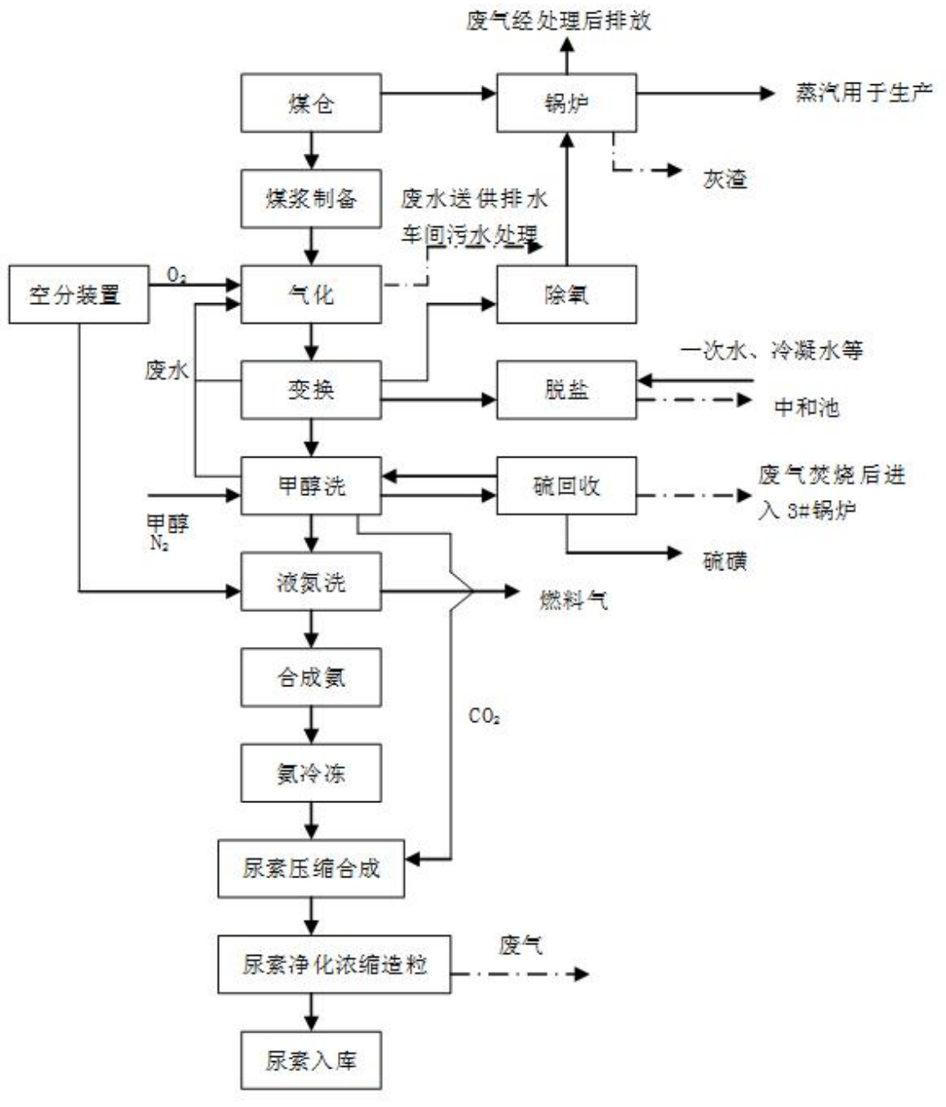  图3 合成氨生产工艺及流程图  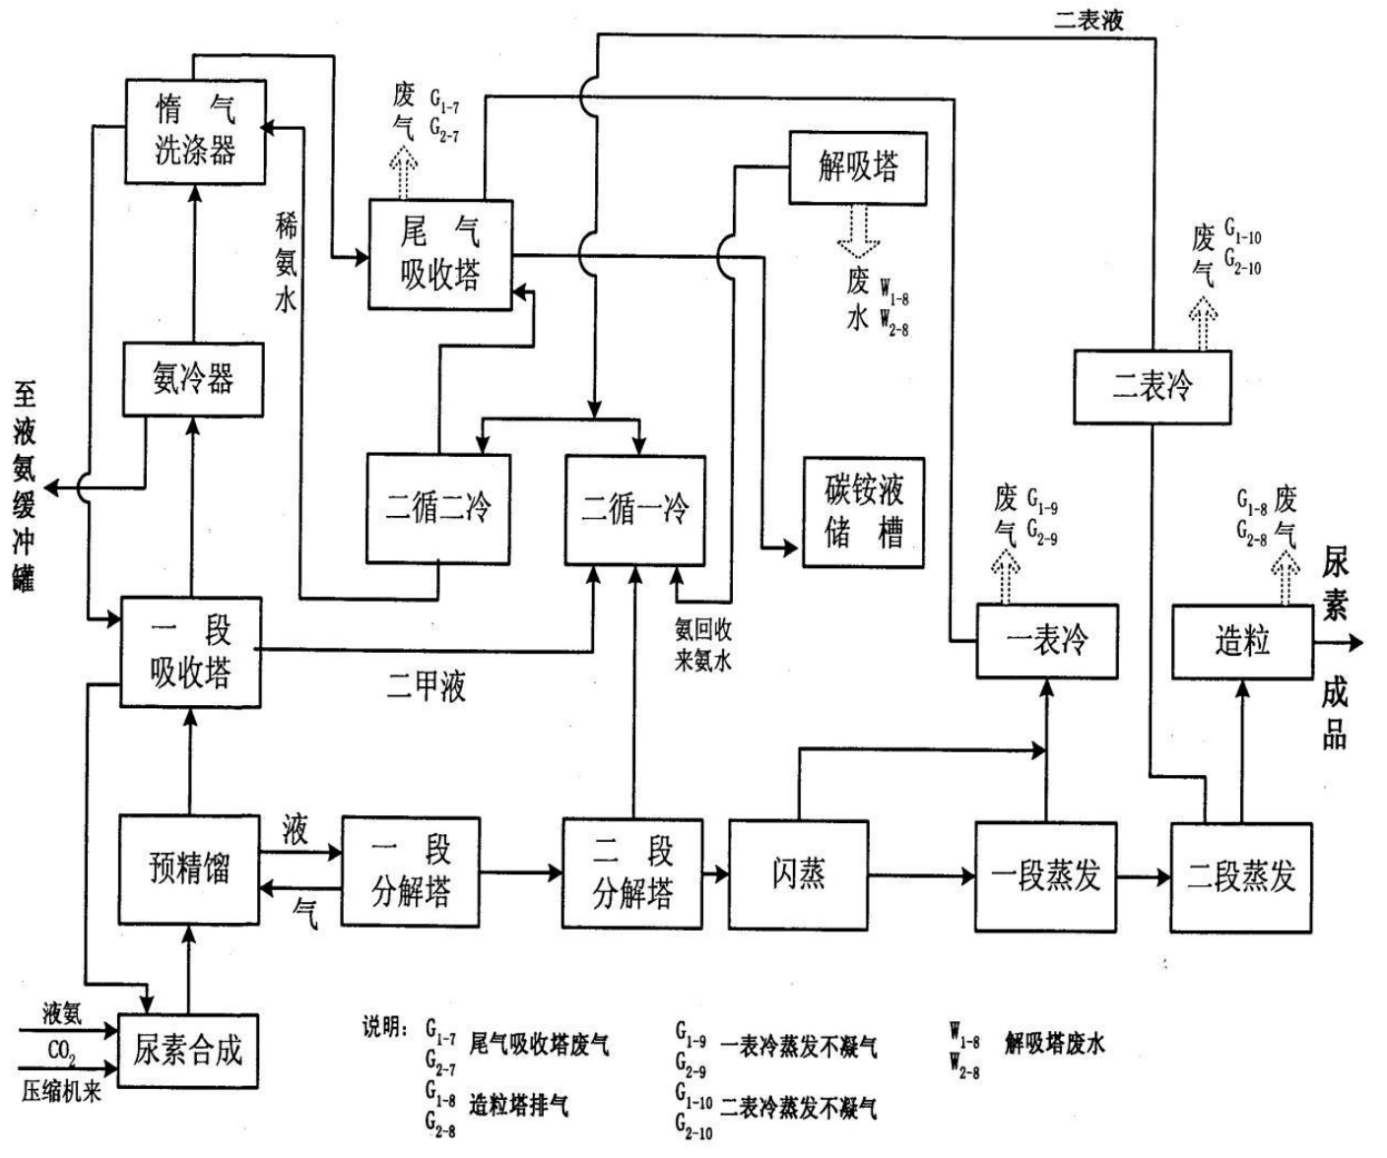  图4 尿素生产工艺及流程图  7、原有工程存在的主要环境问题及整改措施  原有工程废气、废水、噪声均采取了相应的防治措施，污染物达标排放。固废分类收集处置，签订有危废处置协议。按规定开展例行监测、竣工验收，不存在需要整改的环境污染问题。

三、区域环境质量现状、环境保护目标及评价标准
区域  环境质量现状 | 1、大气环境质量  （1）常规污染物  本项目位于渭南市高新区，执行《环境空气质量标准》（GB3095-2012）二级标准。根据陕西省生态环境厅发布的《2021年12月及1~12月全省环境空气质量状况》，选取渭南市高新区空气质量状况统计结果进行区域环境质量达标判定。统计结果见表16所示。  表16 区域空气质量现状一览表  污染物 年评价指标 现状浓度 标准值 占标率 达标情况  PM₁₀ 年平均质量浓度 90μg/m³ 70μg/m³ 128% 不达标  PM_{2.5} 年平均质量浓度 46μg/m³ 35μg/m³ 131% 不达标  SO₂ 年平均质量浓度 10μg/m³ 60μg/m³ 16% 达标  NO₂ 年平均质量浓度 35μg/m³ 40μg/m³ 87.5% 达标  CO 第95百分位日平均质量浓度 1.6mg/m³ 4mg/m³ 40% 达标  O₃ 第90百分位日平均质量浓度 136μg/m³ 160μg/m³ 85% 达标  按上表进行判定，项目所在区域大气环境为不达标区，首要污染物为PM_{2.5}。  （2）特征污染物  ①监测内容  项目运营期所排大气特征污染物为NH₃，评价对拟建区域下风向连续监测3d，现状监测布点见表17。  表17 环境空气现状监测点位一览表  编号 监测点位置 监测点坐标 距项目距离 监测时间  1 拟建区域外常年主导风向下风向 E109.432677 N34.494193 西南 450m 2022年5月25日至5月27日  ②监测结果  表18 特征污染物环境质量现状监测结果一览表  监测点位 监测内容 监测结果（最大值） 标准限值 占标率 超标率 达标判定  拟建区域外常年主导风向下风向 NH₃ 5月25日 0.04mg/m³ / / / /  5月26日 0.04mg/m³ / / /  5月27日 0.05mg/m³ / / /  2、地下水环境  （1）监测内容  为了解项目周边地下水环境质量情况，以留作背景值供后期参考，选取K⁺、Na⁺、Ca⁺、Mg⁺、CO₃²⁻、HCO₃⁻、Cl⁻、SO₄²⁻、pH、氨氮、硝酸盐、亚硝酸盐、挥发性酚类、氰化物、砷、汞、铬（六价）、总硬度、铅、氟、镉、铁、锰、溶解性总固体、耗氧量、硫酸盐、氯化物、总大肠菌群、细菌总数等指标，开展现状监测，监测日期为2022年5月25日。  （2）监测点位  表19 地下水环境质量监测布点一览表  编号 监测点位置 监测点坐标 含水层类型 监测项目  1 厂区内地下水跟踪监测井 E109.434861；N34.500528 潜水含水层 水质、水位  表20 监测井基本情况  监测井名称 海拔 井深 地下水埋深 水位 用途  厂区内地下水跟踪监测井 364m 25m 20m 344m 跟踪监测  （3）监测结果  表21 地下水环境质量监测结果一览表  监测点位 监测项目 单位 监测结果 标准限值 达标判定  pH 无量纲 7.3 6.5~8.5 达标  K⁺ mg/L 1.42 / /  Na⁺ 67.2 200 达标  Ca²⁺ 61.4 / /  Mg²⁺ 46.7 / /  CO₃²⁻ 5ND / /  HCO₃⁻ 302 / /  Cl⁻ 91 250 达标  SO₄²⁻ 124 250 达标  氨氮 0.282 0.5 达标  硝酸盐 0.53 20 达标  亚硝酸盐 0.003ND 1 达标  挥发性酚类 0.0003ND 0.002 达标  氟化物 0.92 1 达标  氰化物 0.002ND 0.05 达标  铁 0.03ND 0.3 达标  镉 0.05ND 0.005 达标  锰 0.01ND 0.1 达标  汞 0.04ND 0.001 达标  砷 0.3ND 0.01 达标  铅 0.010ND 0.01 达标  六价铬 0.007 0.05 达标  耗氧量 1.02 3 达标  总大肠菌群 MPN/100mL 未检出 3 达标  细菌总数 CFU/mL 56 100 达标  溶解性总固体 mg/L 561 1000 达标  总硬度 358 450 达标  注：“数值+ND”为低于所能检测出的最低数值，即未检出。  由监测结果可知，项目拟建区域周边地下水监测点所测污染物浓度均满足《地表下质量标准》（GB/T14848-2017）中III类标准浓度要求。  3、土壤环境  （1）监测内容  为了解项目厂区范围内土壤环境质量情况，以留作背景值供后期参考，选取《土壤环境质量-建设用地土壤污染风险管控标准（试行）》（GB36600-2018）中基本项目及石油烃等指标，开展现状监测，监测日期为2022年5月25日。  （2）监测点位  表22 土壤监测点位一览表  编号 监测点位置 监测点坐标 监测类型  1 项目东侧表层土壤 E109.438280；N34.496510 表层样 0.2m  （3）监测结果  表23 土壤环境质量监测结果一览表  监测项目 单位 监测结果 标准限值 达标判定  pH 无量纲 8.08 / /  砷 mg/kg 12.6 60 达标  镉 mg/kg 0.10 65 达标  六价铬 mg/kg 4ND 5.7 达标  铜 mg/kg 24 18000 达标  铅 mg/kg 26 800 达标  汞 mg/kg 0.0732 38 达标  镍 mg/kg 33 900 达标  四氯化碳 mg/kg 0.0013ND 2.8 达标  氯仿 mg/kg 0.0011ND 0.9 达标  氯甲烷 mg/kg 0.0010ND 37 达标  1,1-二氯乙烷 mg/kg 0.0012ND 9 达标  1,2-二氯乙烷 mg/kg 0.0013ND 5 达标  1,1-二氯乙烯 mg/kg 0.0010ND 66 达标  顺-1,2-二氯乙烯 mg/kg 0.0013ND 596 达标  反-1,2-二氯乙烯 mg/kg 0.0014ND 54 达标  二氯甲烷 mg/kg 0.0015ND 616 达标  1,2-二氯丙烷 mg/kg 0.0011ND 5 达标  1,1,1,2-四氯乙烷 mg/kg 0.0012ND 10 达标  1,1,2,2-四氯乙烷 mg/kg 0.0012ND 6.8 达标  四氯乙烯 mg/kg 0.0014ND 53 达标  1,1,1-三氯乙烷 mg/kg 0.0013ND 840 达标  1,1,2-三氯乙烷 mg/kg 0.0012ND 2.8 达标  三氯乙烯 mg/kg 0.0012ND 2.8 达标  1,2,3-三氯丙烷 mg/kg 0.0012ND 0.5 达标  氯乙烯 mg/kg 0.0010ND 0.43 达标  苯 mg/kg 0.0019ND 4 达标  氯苯 mg/kg 0.0012ND 270 达标  1,2-二氯苯 mg/kg 0.0015ND 560 达标  1,4-二氯苯 mg/kg 0.0015ND 20 达标  乙苯 mg/kg 0.0012ND 28 达标  苯乙烯 mg/kg 0.0011ND 1290 达标  甲苯 mg/kg 0.0013ND 1200 达标  间、对二甲苯 mg/kg 0.0012ND 570 达标  邻二甲苯 mg/kg 0.0012ND 640 达标  硝基苯 mg/kg 0.09ND 76 达标  苯胺 mg/kg 0.1ND 260 达标  2-氯酚 mg/kg 0.06ND 2256 达标  苯并[a]蒽 mg/kg 0.1ND 15 达标  苯并[a]芘 mg/kg 0.1ND 1.5 达标  苯并[b]荧蒽 mg/kg 0.2ND 15 达标  苯并[k]荧蒽 mg/kg 0.1ND 151 达标  䓛 mg/kg 0.1ND 1293 达标  二苯并[a,h]蒽 mg/kg 0.1ND 1.5 达标  茚并[1,2,3-cd]芘 mg/kg 0.1ND 15 达标  萘 mg/kg 0.09ND 70 达标  注：“数值+ND”为低于所能检测出的最低数值，即未检出。  由监测结果可知，项目拟建区域周边土壤表层环境质量监测点位所测污染物均满足《土壤环境质量-建设用地土壤污染风险管控标准（试行）》（GB36600-2018）中第二类用地规定的筛选值。  4、声环境质量  （1）监测内容  本项目所在区域为3类声环境功能区，拟建区域东侧围墙外有麻李村，执行《声环境质量标准》（GB3096-2008）2类标准，因此设置1个监测点位，监测时间为2022年5月25日至5月26日，分别监测昼间噪声和夜间噪声。  （2）监测结果  表24 声环境监测结果一览表 单位：dB（A）  测点编号 监测点位 2022年5月25日 2022年5月26日  昼间 夜间 昼间 夜间  1 麻李村 57 45 56 46  标准限值 60 50 60 50  达标情况 达标 达标 达标 达标  由上表可知，项目拟建区域声环境敏感目标处声环境符合《声环境质量标准》（GB3096-2008）2类标准。
环境保护目标 | 表25 主要环境保护目标一览表  要素 环境保护目标 坐标 保护对象 环境功能区 方位 距离  经度 纬度  大气环境 麻李村 109.441001 34.498500 居民 二类 东 25m  黄家村 109.434997 34.492000 居民 二类 南 450m  声环境 麻李村 109.441001 34.498500 居民 2类 东 25m
污染物排放控制标准 | 1、废气  运营期恶臭气体排放执行《恶臭污染物排放标准》（GB4554-93），详见表26。  表26 恶臭气体排放标准限值一览表  序号 污染物 无组织排放浓度 执行标准  1 臭气浓度 20无量纲 《恶臭污染物排放标准》 （GB14554-93）  2 NH₃ 1.5mg/m³  2、废水  运营期废水依托现有污水处理站处理后排放，污水排放浓度执行《污水综合排放标准》（GB8978-1996）及《污水排入城镇下水道水质标准》（GB/T31962-2015）相关标准限值，详见表27。  表27 废水排放标准限值一览表  序号 污染物 浓度限值 执行标准  1 pH 6~9无量纲 《污水综合排放标准》（GB8978-1996）三级标准  2 SS 400mg/L  3 BOD 300mg/L  4 COD 500mg/L  5 石油类 20mg/L  6 氨氮 45mg/L 《污水排入城镇下水道水质标准》（GB/T31962-2015）  7 总氮 70mg/L  8 总磷 8mg/L  3、噪声  运营期噪声排放执行《工业企业厂界环境噪声排放标准》（GB12348-2008）的3类标准，详见表28。  表28 噪声排放标准限值一览表 单位：dB（A）  序号 污染物 标准限值 执行标准  1 Leq（A） 昼间 ≤65 《工业企业厂界环境噪声排放标准》（GB12348-2008）3类标准  2 夜间 ≤55  4、固废  运营期一般固体废物执行《一般工业固体废物贮存和填埋污染控制标准》（GB18599-2020）；危险废弃物执行《危险废物贮存污染控制标准》（GB18597-2001）及修改单中的有关要求。
总量控制指标 | 无。

四、主要环境影响和保护措施
施工期环境保护措施 | 本项目施工期无土建工程，车间进行防渗处理后，将设备安装固定，调试完毕即可生产。施工期应严格控制在昼间，产生的废包装分类收集后合理处置，调试废水排入厂内污水处理站处理，环境影响轻微。
运营期环境影响和保护措施 | 1、废水  项目营运期产生的废水主要为依托动力车间产生的浓水和反冲洗废水，项目自身产生的浓水、洗瓶废水。  （1）废水基本情况  表29 污水类别、污染物种类、污水排放去向及污染防治设施表  污染源 污水类别 污染物种类 排放去向 治理措施 排放口类型 执行标准  动力车间 浓水和反冲洗废水 pH、溶解性总固体 排污管道 浓水不处理直排 / /  超纯水系统 浓水 溶解性总固体 排污管道 浓水不处理直排 / /  灌装生产线 洗瓶废水 SS 四期污水处理站 均质+SBR+碳滤 / /  DW01 总排口 / / 市政污水处理厂 / 重点 GB8978-1996、GB/T31962-2015  （2）源强核算  ①生活污水  本次扩建无新增定员，新增岗位职工从现有岗位抽调，无新增生活用水量。  ②洗瓶废水  车用尿素在灌装前使用超纯水对包装瓶内部进行冲洗，冲洗工序为自动化冲洗，根据设备资料，其每小时灌装量为35t/h，每日作业时间约为5h/d，连续冲洗耗水量为3m³/h，则冲洗水用量为4500m³/a（15m³/d）。冲洗后约有10%的水分蒸发损耗，则洗瓶废水产生量预计为4050m³/a（13.5m³/d），废水中主要污染物为瓶内粘附的少量灰尘，以SS计，排入厂区污水处理站。  ③浓水和反冲洗废水  项目使用81%浓度的尿液混合稀释后生产5万t/a 32%浓度的车用尿素，则尿液用量为1.975万t/a，超纯水用量为3.025万m³/a。且洗瓶工序使用超纯水，共计3.475万m³/a。项目原水为脱盐水，已经过超滤和RO反渗透处理，盐分含量很低，超纯水系统废水产生系数为0.28，则脱盐水用量为4.448万m³/a（148.26m³/d），废水产生量为0.973万m³/a（32.43m³/d），浓水中主要污染物为无机盐类，排入厂区污水处理站。依托工程脱盐水制备效率为0.7，则用水量为6.354万m³/a（211.8m³/d），产生废水1.906万m³/a（63.53m³/d）。  综上分析，项目建成后总用水量为6.354万m³/a，废水产生量3.284万m³/a。  表29 给排水情况一览表  用水工序 总用水量 废水产生量 损耗量/进入产品量 新鲜水用量  脱盐水制备 6.354万m³/a 1.906万m³/a 0 6.354万m³/a  超纯水制备 4.448万m³/a 0.973万m³/a 0 0  产品生产 3.025万m³/a 0 3.025万m³/a 0  包装瓶冲洗 4500m³/a 4050m³/a 450m³/a 0  合计 6.354万m³/a 3.284万m³/a 3.07万m³/a 6.354万m³/a  污水处理厂  32840  28790  4050  450  4050  污水处理站  9730  19060  4500  洗瓶用水  依托  依托  44480  纯水系统  脱盐水站  63540  新鲜水  30250  30250  尿素产品  产品用水  图5 项目用水量平衡图 单位：m³/a  （3）处理措施可行性分析  本项目在灌装区建设有1处废水缓冲罐，超纯水系统产生的浓水中主要污染物为溶解性总固体，由缓冲罐收集后直接排入主排污管道，不做进一步处理。项目依托动力车间一期脱盐水设施新增的浓水直接排入主排污管道，不做进一步处理。  洗瓶废水产生量为0.405万m³/a，主要污染物为瓶内浮尘，以SS计，产生量可忽略不计，依托已建成四期460B污水工程，其采取能同时去除COD和氨氮的SBR生化处理工艺，末端配有碳滤设备。  厂区只有1处废水总排放口，污水处理站处理后的废水与主排污管道收集的浓水混合后排放，依托污水处理站处理余量可以满足项目废水处理的要求，处理后的废水可达标排放。  表30 废水排放情况一览表  污染物 原有工程 本项目 建成后全厂总排放口  排放量 （t/a） 排放浓度 （mg/L） 排放量 （t/a） 排放浓度 （mg/L） 排放量 （t/a） 排放浓度 （mg/L）  废水量 631.944万 / 3.284万 / 635.228万 /  COD 266.747 42.21 0 / 266.747 41.99  氨氮 28.089 4.44 0 / 28.089 4.42  总氮 149.944 23.72 0 / 149.944 23.6  SS 307.934 48.72 0 / 307.934 48.47  总磷 12.625 1.99 0 / 12.625 1.98  石油类 1.696 0.26 0 / 1.696 0.26  （4）结论  本项目生产过程产生的废水污染物浓度低，经收集处理后达标排入市政管道，对周边水环境无明显影响。  2、废气  项目运营期产生的废气主要为生产过程中挥发的NH₃。  （1）废气基本情况  表31 废气产生环节、污染物种类、排放形式及污染防治设施表  污染源 产污环节 污染物种类 排放形式 治理措施 排放口类型 执行标准  灌装区 贮存 NH₃ 无组织 封闭储存 加强通风 / 《恶臭污染物排放标准》（GB14554-93）  灌装 NH₃ 无组织 /  （2）源强核算  项目缓冲罐、成品罐中存放的尿素溶液，存在一定量的游离氨，在罐内自由液面上发生挥发，形成NH₃，从储罐顶部泄压孔排放。同时罐装生产线挂装盘上未封口的包装瓶也会有少量NH₃产生。参考《尿素产品游离氨超标原因及处理措施》（四川美丰化工股份有限公司德阳分公司，周泉水、黄瑞阳等）一文，高浓度尿素中游离氨含量一般在0.02%左右，容易挥发逃逸，当浓度降低时，其挥发强度会逐渐减弱。项目年用81%浓度尿液1.975万t/a，其游离氨含量约为3.95t/a，经稀释后浓度降低至32%，挥发性大幅降低。参考同类型车用尿素项目，其NH₃产生量约为游离氨含量的5%，即197kg/a，通过车间强制换气扇加速扩散稀释。  （3）处理措施可行性分析  项目封闭生产，生产车间加强通风换气，类比采用尿素颗粒溶解制备车用尿素的《宁波威锐环保技术有限公司年产6万吨车用尿素技改项目竣工环境保护验收监测报告》，其厂界下风NH₃浓度为0.02~0.03mg/m³，可满足《恶臭污染物排放标准》（GB14554-93）厂界1.5mg/m³限值要求。  （4）监测要求  表32 项目运营期废气监测计划一览表  排放形式 监测位置 监测指标 监测频次 执行标准  无组织 厂界 NH₃、臭气浓度 季度/次 《恶臭污染物排放标准》（GB14554-93）  （5）结论  本项目恶臭气体排放满足《恶臭污染物排放标准》（GB14554-93）要求，对周边大气环境无明显影响。  3、噪声  本项目噪声污染源主要为各类生产设备产生的机械噪声，详见表33。  表33 项目主要噪声源声级一览表 单位：dB（A）  序号 噪声源 数量 源强 隔声措施 排放强度 位置  1 超纯水系统 1套 80 基础减振 封闭车间 柔性连接 加强维护 60 灌装区  2 尿素处理系统 1套 80 60 灌装区  3 自动灌装设备 1套 85 65 灌装区  4 水泵、风机 12台 90 70 灌装区  （1）预测模式  本项目采用点声源预测模式，预测本项目建设后主要设备声源产生噪声随距离衰减变化规律。根据《环境影响评价技术导则-声环境》（HJ2.4-2021），选择点声源预测模式来模拟预测本项目主要设备声源产生噪声随距离的衰减变化规律。  ①对室外噪声源主要考虑噪声的几何发散衰减及环境因素衰减  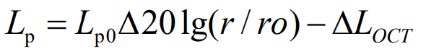  式中：Lp-距声源r米处的施工噪声预测值，dB（A）；  Lpo-距声源r米处的参考声级，dB（A）；  r、r₀-点距离声源，（m）；  ΔLoct-各种因素引起的衰减量（包括声障、遮挡物、空气吸收、地面效应引起的衰减量）。  ②对室内噪声源采用室内声源噪声模式并换算成等效的室外声源  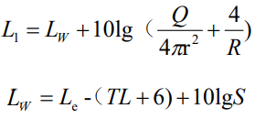  式中：Ln-室内靠近围护结构处产生的声压级；  Lw-室外靠近维护结构处产生的声压级；  Le-声源的声压级；  r-声源与室内靠近围护结构处的距离；  R-房间常数；  Q-方向性因子；  TL-围护结构处的传输损失；  S-透声面积（m²）。  （2）预测结果  采用点声源预测模式进行预测，项目场界噪声预测结果见表34。  表34 项目噪声源预测结果 单位：dB（A）  序号 方位 贡献值 背景值 预测值 达标情况  1 北厂界 3 / 达标  2 东厂界 27 / 达标  3 南厂界 10 / 达标  4 西厂界 0 / 达标  5 麻李村 21 53 53 达标  厂界标准限值：昼间≤65；敏感目标处：昼间≤60  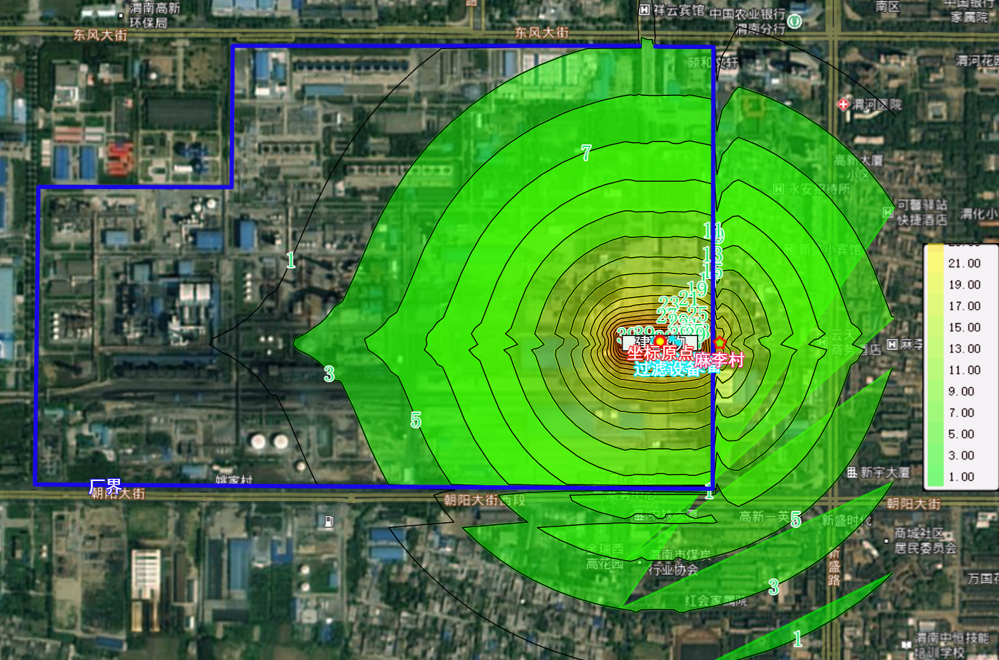  图6 项目噪声预测等值线图（昼间）  （3）监测要求  表35 项目运营期噪声监测计划一览表  监测因子 监测位置 监测频次 执行标准  Leq（A） 厂界四周1m处 季度/次 《工业企业厂界环境噪声排放标准》（GB12348-2008）3类标准  （4）措施要求  为减轻噪声污染物排放，保障工作人员健康，环评提出以下措施：  ①在满足生产工艺技术要求的前提下，优先选用低噪声设备，从源头上进行噪声控制，属清洁生产措施，是行之有效的噪声控制方法；对于噪声较高的设备应与供应商协商提出相配套的降噪措施；  ②风机、泵机等设备首先考虑采用独立基座并安装高效减振橡胶垫片；管道连接处采用软性材料连接，减少共振；  ③在厂房总体布置上，考虑高噪声源的噪声排放，将高噪声设备集中布设在车间远离厂界的位置；墙体可采用吸声材料，并对门窗进行双层加固，生产时门窗应保持关闭；  ④厂内运输车辆减速慢行，严禁超载，同时加强厂内机器设备和工程车辆的维护保养；  ⑤在高噪声车间内工作的人员应加强个体防护，佩戴耳塞、耳罩等。  （5）结论  经计算，项目对高噪声设备采取基础减振、封闭隔声等措施后，运营期噪声排放能够满足《工业企业厂界环境噪声排放标准》（GB12348-2008）中的3类标准，周边敏感目标处满足《声环境质量标准》（GB3096-2008）2类标准要求，对周边声环境无明显影响。  4、固废  （1）固废基本情况  本项目无新增定员，运营期产生的固体废物包括一般工业固体废物和危险废物。  （2）源强核算  ①一般工业固体废物  项目超纯水系统处理由“超滤+RO反渗透+EDI电除盐”构成。项目处理的水源为脱盐水，平均2年更换一次超滤膜，2~3年更换一次反渗透膜、离子交换树脂。更换维护由设备厂家负责，更换后的废物不属于危险废物，由厂家带离厂区回收利用，产生量约为2t/a。  ②危险废物  项目使用免维护型风机、泵机，无废润滑液产生。尿素处理系统由“砂滤+碳滤+精滤”构成，每年更换一次过滤耗材，产生量约为5t/a。厂区内不进行再生处理，由于过滤材料不同程度沾染有缩二脲等有毒物质，因此更换后的废石英砂、废活性炭、废过滤膜采用密封打包袋收集，依托厂区危废暂存间暂存，定期交资质单位处置。  项目固体废物产生及处置情况见表36。  表36 项目固体废物产生及处置情况一览表  废物类型 名称 产生量（t/a） 类别/代码/危险特性 来源 暂存方式 处理处置方式  一般固废 废超滤膜 0.8 / 超纯水系统 更换后不在厂内存放 维护企业带离  废反渗透膜 0.8 / 超纯水系统 更换后不在厂内存放 维护企业带离  废离子交换树脂 0.4 / 超纯水系统 更换后不在厂内存放 维护企业带离  危险废物 废石英砂 2 HW49 900-041-49 （T/In） 尿素处理系统 依托厂区危废间收集 交由资质单位处置  废活性炭 2 HW49 900-039-49 （T） 尿素处理系统 依托厂区危废间收集 交由资质单位处置  废过滤膜 1 HW49 900-041-49 （T/In） 尿素处理系统 依托厂区危废间收集 交由资质单位处置  （3）措施要求  项目依托现有危废暂存间位于厂区北门西侧，占地面积约550m²，整体硬化防渗，收集产生的各类危险废物，目前存放的危险废物包括废催化剂、废润滑油、离子交换树脂、清罐废油、废活性炭、废灯管、含油废手套、废抹布等。  锅炉废气治理产生的废脱硝催化剂委托陕西万里蓝环保科技有限公司西安分公司处置；甲醇合成及甲醇生产系统产生的甲醇合成废催化剂委托尉氏县鑫源钼业有限公司处置；设备检修及压缩机组产生的废矿物油委托陕西环能科技有限公司处置；废油桶、含油废手套、抹布及废灯管委托陕西新天地固体废物综合处置有限公司处置；废活性炭、软化水制备产生的废离子交换树脂目前委托铜川海创环保科技有限责任公司处置。  依托危废暂存间符合《危险废物贮存污染控制标准》（GB18597-2001）及修改通知单要求，设置有符合要求的专用危废贮存容器，同时与有危废处理资质的单位签订相关危废回收处置协议，并严格按照《危险废物转移联单管理办法》的相关要求建立了危险废物转移联单制度，已经通过竣工环保验收。  环评针对本次新增危险废物的特点，提出以下措施要求：  ①更换后的废石英砂、废活性炭、废过滤膜分类收集，采用密封打包袋密封存放；  ②不同种类的危险废物存放需保持足够的安全距离，必要时设置隔板，外部做明显的标志；  ③密封袋需放置在防渗托盘或整体存放在收集桶、收集箱内，防止浸出液泄漏；  ④按新增危险废物种类签订危险废物处置协议，及时外运处置，缩短暂存周期；  ⑤储备必要的应急物质，更新突发环境事件应急预案。  （4）结论  综上所述，本项目依托已建成危废间收集暂存产生的危险废物，定期交资质单位处置，危废间收集暂存能力满足项目要求，依托可行，危废妥善处置无二次污染，对周边环境影响轻微。  5、土壤和地下水  土壤和地下水污染途径主要包括大气沉降、地表径流、地面下渗三种。本项目废水不涉及重金属、持久性有毒有害污染物，NH₃少量无组织排放，可不考虑大气沉降污染。  灌装车间内车用尿素存储在储罐内，储罐采用坚固材质，四周设置事故废水收集槽，槽深0.2m，地面全部硬化防渗，发生事故时事故废水通过收集槽收集排入缓冲池，由提升泵全部泵入厂区内1座8000m³事故池，不会进入外环境。在车间地面和污水处置设施防渗、防腐、防漏设计正常有效的情况下，不会造成土壤和地下水污染。  评价要求建设单位按照“源头控制、分区防治、污染监控、应急响应”相结合的原则，从污染物的产生、入渗、扩散、应急响应进行控制。  （1）源头控制  ①企业应对车间地面采取防渗、防腐措施，并根据需要设置相应的废水收集池、收集池、围堰等。另外，应严格控制用水和废水管理，强调节约用水，防止污水“跑冒滴漏”，确保污水处理系统的衔接；  ②废水管道应配置切换阀，保障事故废水能够接入事故应急池；  ③加强设备监管和运维。  （2）分区防治  该项目防治地下水和土壤污染的措施包括两部分，一是按照相应的标准，在污染区铺设防渗层，以阻止泄漏到地面的污染物进入土壤和地下水中。二是在污染区防渗层上设置渗漏污染物收集系统，将滞留的污染物收集起来，集中送事故池处理。  车间内地面防渗要求等效黏土防渗层厚度不小于6.0m，渗透系数不大于1×10⁻⁷cm/s，具体做法可参照《危险废物填埋场污染控制标准》（GB18598-2001）执行。基础必须防渗透，防渗层为至少1m厚粘土（渗透系不大于1.0×10⁻⁷cm/s），或2mm厚高密度聚乙烯，或2mm厚其他人工材料，渗透系数不大于1.0×10⁻¹⁰cm/s。贮存设施的侧围应以高密度聚乙烯或聚丙烯作为材料防止渗滤液渗漏污染地下水。  （3）污染监控  项目原有工程在厂区内南侧、北侧各设有1处地下水跟踪监测井，可充分利用，定期检查地下水指标，发现异常后及时进行管线、储罐的检查工作。  （4）应急响应  编制突发环境事件应急预案，配备收集、阻断、吸附、中和等物资，当发生事故时及时采取阻漏措施，控制污染物向包气带和地下水中扩散，同时加强监测井的水质监测。当泄漏污染物进入周边表层土壤时，将表层被污染的表土剥离，外运新土，进行污染地块修复治理工作。  在此基础上，项目正常运营不会对地下水和土壤环境造成影响。  6、环境风险  根据《建设项目环境风险评价技术导则》（HJ169-2018），本项目灌装区内存放的车用尿素溶液、超纯水均不属于环境风险物质。工艺环节挥发的NH₃达标排放，产生的危险废物封闭收集依托厂内危废间暂存，定期交资质单位处置。因此项目生产运营期间，车间内无环境风险物质存放，环境风险轻微。  建设单位加强车间管理、员工培训，减少操作失误。规范设置防渗漏、防外溢措施。如出现应急事故，及时疏散泄漏污染区人员至安全区，在确保安全情况下堵漏、切断泄漏源，依托已建成的事故池和污水处理设施收集处理事故废水，禁止无关人员进入污染区，储备必要的应急物资和人员防护器具。  企业在落实风险防范措施的情况下，可大幅减少环境风险事件发生的概率，降低环境风险造成的环境影响，环境风险总体而言是可控的、可接受的。  7、环保投资  表37 项目环保投资一览表  序号 类别 内容 投资额 （万元） 备注  1 废气 尿素溶液采用封闭管道输送，生产车间墙壁安装强制换气扇，优化灌装作业，减少恶臭排放 2 /  2 废水 雨污分流，建设废水收集槽、收集管、缓冲罐、缓冲池等，落实分区防渗，开展地下水跟踪监测 20 /  3 噪声 封闭生产、减振安装 3 /  4 固废 依托已建成危废暂存间，购置收集桶、收集袋 1 /  5 其它 修订应急预案，更新危废处置协议，储备应急物资 5  合计 31 /  8、改扩建项目“三本账”  本项目扩建后，主要新增NH₃、生产废水和固体废物，详见表38。  表38 改扩建项目“三本账”一览表 单位：t/a  序号 污染物 原工程排放量（固废产生量） 本工程排放量（固废处置量） “以新带老” 削减量 全厂排放量（固废处置量） 污染物增减量  1 NH₃ 20.851 0.197 / 21.048 +0.197  2 废水量 631.944万 3.284万 / 635.228万 +3.284万  3 一般固体废物 31.578万 2 / 31.5782万 +2  4 危险废物 156.05 5 / 161.05 +5

五、环境保护措施监督检查清单
内容  要素 | 排放口（编号、名称）/污染源 | 污染物项目 | 环境保护措施 | 执行标准
大气环境 | 无组织排放/灌装区 | NH₃ | 尿素封闭运输，生产设备封闭，储罐呼吸废气通过加强通风排放 | 《恶臭污染物排放标准》（GB14554-93）
地表水环境 | 洗瓶废水/灌装生产线 | SS | 依托污水处理站 | 《污水综合排放标准》（GB8978-1996）三级标准、  《污水排入城镇下水道水质标准》（GB/T31962-2015）
 | 浓水/动力车间 | pH、溶解性总固体 | 浓水不处理与污水处理站达标排水混合后排放
 | 浓水/超纯水系统
声环境 | 各生产设备 | Leq（A） | 封闭生产、减振安装、加强维护 | 《工业企业厂界环境噪声排放标准》（GB12348-2008）3类标准
固体废物 | 纯水制备产生的废超滤膜、废反渗透膜、废离子交换树脂由厂家更换后带离厂区，尿素处理系统更换的废石英砂、废活性炭、废过滤膜依托已建成危废暂存间暂存，定期交资质单位处理。危废废物暂存及处置执行《危险废物贮存污染控制标准》（GB18597-2001）及修改单中的有关要求
土壤及地下水  污染防治措施 | 雨污分流，建设废水收集槽、收集管，落实分区防渗，开展地下水跟踪监测
生态保护措施 | 无
环境风险  防范措施 | 编制应急预案，储备应急物资，加强职工培训和设备维护
其他环境  管理要求 | 执行“三同时”制度，制订环境保护管理制度，及时变更排污许可证，主动开展验收工作

六、结论
陕西渭河重化工有限责任公司年产5万吨车用尿素项目整体符合产业政策和相关规划要求，选址合理，在采取设计和环评提出的污染防治和环境保护措施后，项目建设对周围地表水环境、空气环境和声环境影响较小，固体废物均妥善处置，无二次污染情况，项目建设对环境的影响在当地环境可接受范围内，因此从环境保护的角度分析，项目建设可行。

建设项目污染物排放量汇总表
项目  分类 | 污染物名称 | 现有工程排放量（固体废物产生量）① | 现有工程许可排放量② | 在建工程排放量（固体废物产生量）③ | 本项目排放量（固体废物产生量）④ | 以新带老削减量（新建项目不填）⑤ | 本项目建成后全厂排放量（固体废物产生量）⑥ | 变化量  ⑦
废气 | 颗粒物 | 50.848t/a | 253.56t/a | / | / | / | 50.848t/a | /
 | SO₂ | 70.959t/a | 341.44t/a | / | / | / | 70.959t/a | /
 | NO_{X} | 191.42t/a | 487.78t/a | / | / | / | 191.42t/a | /
 | NH₃ | 20.851t/a | 610.64t/a | / | 0.197t/a | / | 21.048t/a | +0.197t/a
 | H₂S | 1.709t/a | / | / | / | / | 1.709t/a | /
 | 甲醇 | 34.628t/a | / | / | / | / | 34.628t/a | /
 | VOCs | 55.954t/a | / | / | / | / | 55.954t/a | /
废水 | 废水量 | 631.944万t/a | / | / | 3.284万t/a | / | 635.228万t/a | +3.284万t/a
 | COD | 266.747t/a | 1668t/a | / | / | / | 266.747t/a | /
 | 氨氮 | 28.089t/a | 154.32t/a | / | / | / | 28.089t/a | /
 | 总氮 | 149.944t/a | 269.22t/a | / | / | / | 149.944t/a | /
 | SS | 307.934t/a | / | / | / | / | 307.934t/a | /
 | 总磷 | 12.625t/a | 29.268t/a | / | / | / | 12.625t/a | /
 | 石油类 | 1.696t/a | / | / | / | / | 1.696t/a | /
一般工业  固体废物 | / | 31.578万t/a | / | / | 2t/a | / | 31.5782万t/a | +2t/a
危险废物 | / | 156.05t/a | / | / | 5t/a | / | 161.05t/a | +5t/a

